蓝We PC端6.9.2版本更新内容介绍
一、消息新增已读未读提示
WeLink单聊、群聊和外部群聊消息支持已读未读显示，方便查看消息状态，提升工作沟通效率。
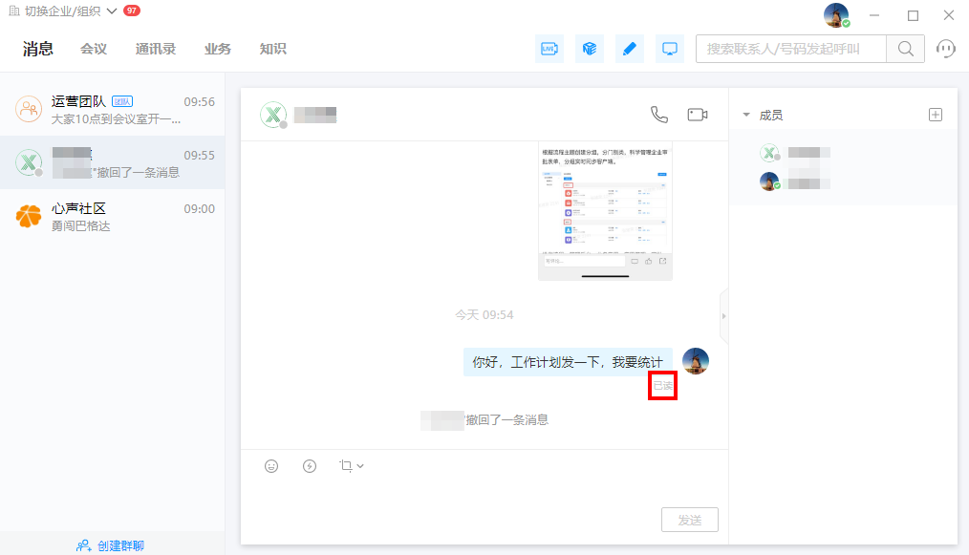
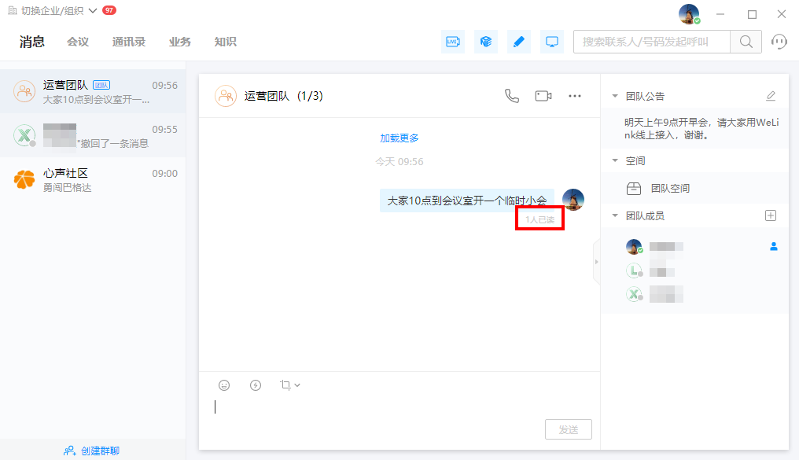
二、新增会议聊天功能
在进行语音会议或视频会议时，可同时进行文字聊天，方便与会成员互动交流。
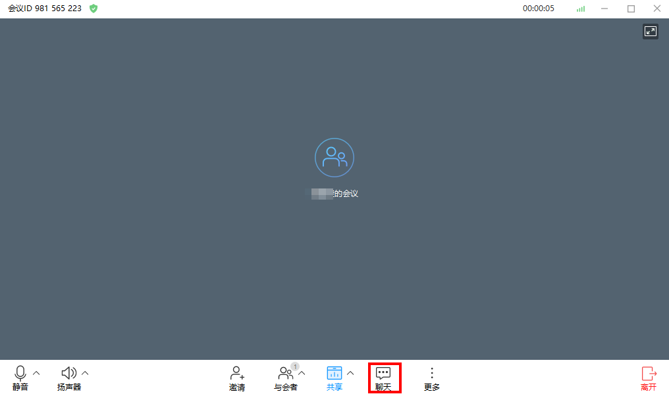
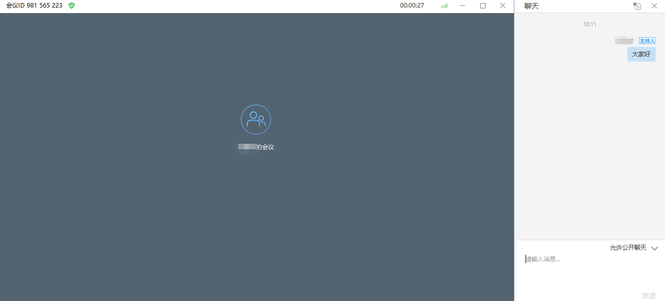
三、通知中心业务链接支持免登访问
通知中心收到业务信息后，点击相关链接，可免登访问，方便用户快速访问业务。
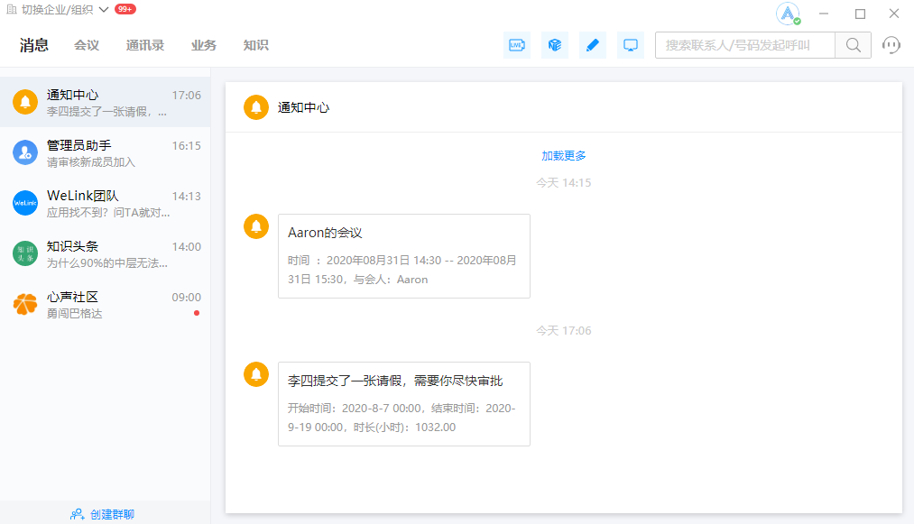
四、支持系统浏览器打开H5应用
企业管理员在WeLink开发平台进行配置后，可通过系统浏览器打开WeLink里的H5应用，方便处理业务。
